Visual C++ 的編輯與編譯
在我們要啟動Visual C++之前，我們先再桌面上開啟一個暫存的資料夾"temp"，以便能把我們所寫的程式能存放到此檔案夾內。
1.啟動Visual C++:
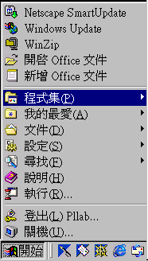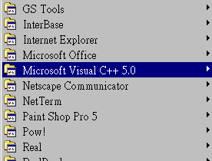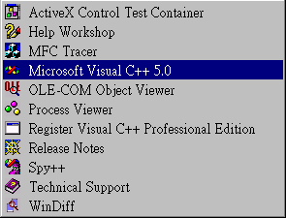在win 95螢幕的左下方單擊『開始』，找到『程式集(p)』， 再找『Microsoft Visual C++5.0』或『Microsoft Visual C++6.0』，然後單擊『Microsoft Visual C++5.0』
在此用滑鼠輕輕按一下

之後會出現Visual C++的編輯畫面：
2.程式的編輯與編譯：
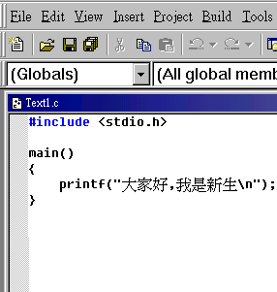此時，我們先寫一小段程式來練習一下：
1

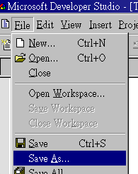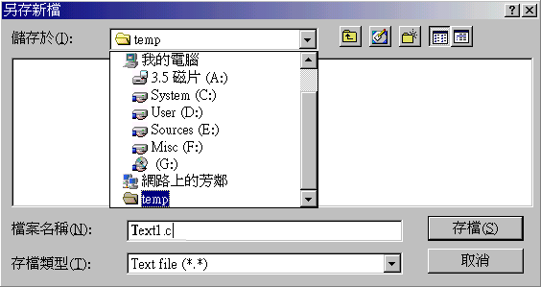右圖是我們練習的程式，程式的結果是輸出「printf」後面的中文字，當我們打好內容後，單擊『File』，再單擊『Save As…』，把「Text1.c」儲存在桌面上的"temp"檔案夾裡。
副檔名為.c
2
3

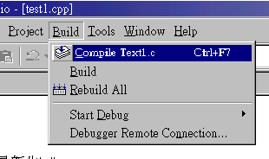
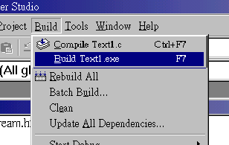儲存好以後再把滑鼠移到『Build』單擊『Compile Text1.c』或直接按『Ctrl+F7』快速鍵，等電腦Compile好了以後，再把滑鼠移到『Build』再單擊『Build Text1.exe』，此時，它會產生一個執行檔"text1.exe"，這時候我們可以按紅色的"!"(如下頁6)來執行或按『Ctrl+F5』。
5
4

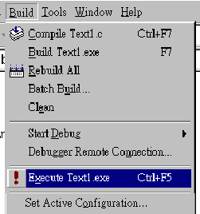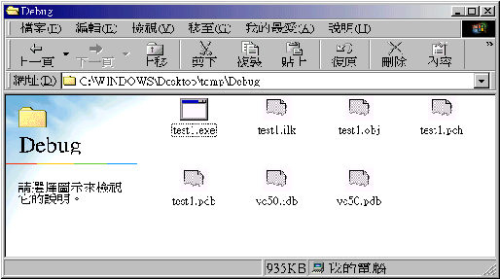
這是執行檔!!
6
6
7
此時，我們可以把桌面上的，"temp"檔案夾打開在，進入"Debug"裡面我們可看到"text1.exe"檔產生了。
6

3.執行結果：

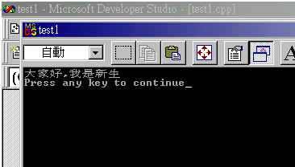 上述「text1.exe」的執行結果如下圖顯示：
4.程式二：
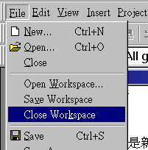我們再來練習一個程式，在我們要開啟第二個編輯畫面來撰寫第二個程式時，必須要先把"text1.c"的工作環境關掉，如下圖所示：
在這裡按一下！
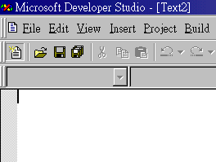再依照"text1.c"的步驟來產生一個新檔案，或單擊螢幕左上角的『新檔案』(如下圖)然後開始編輯程式內容：
就是這裡~

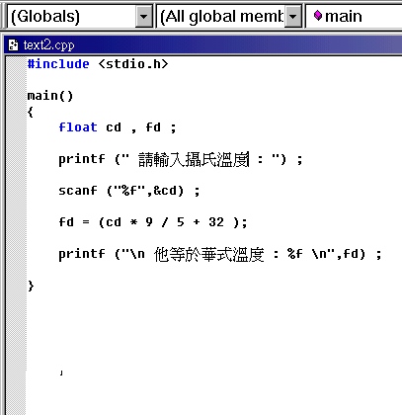「Text2.c」的程式是做將攝氏溫度計算轉為華氏溫度。「Text2.c」的編譯作法只要重複「Text1.c」的步驟即可。執行的內容如下：
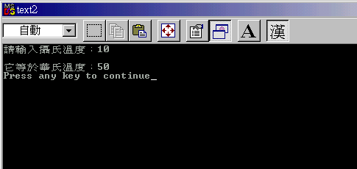"text2.c"的輸出結果：
5.練習：
同學可以練習把華氏溫度轉為攝氏溫度。

